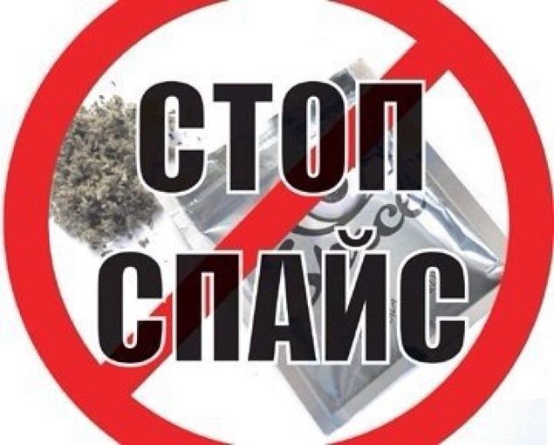

**«Spice». Стоит ли игра свеч?**

В настоящее время угрозу представляют так называемые «дизайнерские» наркотики – спайс («Spice»). При их продолжительном употреблении появляется зависимость. Очень пагубно воздействует курение спайса на мозг, что приводит к постепенной деградации личности. При регулярном курении возникают нарушения внимания, снижение интеллекта, появляется склонность к депрессии и суициду.

Известно много случаев, когда накурившиеся люди бросались под колеса автомобиля, прыгали с последнего этажа высотного дома, купались в ледяной воде, превращались в «животных». В нашем городе от употребления курительных смесей молодой человек ползал на четвереньках,  лаял и хватал прохожих за ноги.

При проникновении с дымом отравляющих веществ могут возникнуть токсические реакции – тошнота и рвота, учащенное сердцебиение и высокие показатели артериального давления, спазмы и судороги, обморок и даже кома. В г. Гродно в собственном автомобиле от передозировки курительной смесью умер молодой человек.

Долгосрочное употребление смесей может спровоцировать возникновение раковых и других заболеваний, психических расстройств. **Поэтому прежде чем совершить такой шаг, надо задуматься: «Стоит ли игра свеч?»**

**Под запретом**

В  связи с ростом угрозы наркомании для демографии и здоровья нации в нашей стране принимаются меры по запрету этих химических соединений. В частности, чтобы сократить время включения новых веществ в список республиканского перечня наркотических средств, психотропных веществ и их прекурсоров, подлежащих государственному контролю в Республике Беларусь, и оперативно реагировать на появление новых, было введено понятие аналогов и принят Закон «О наркотических средствах, психотропных веществах, их прекурсорах и аналогах». С 20.10.2012 г. в республике запрещен оборот аналогов наркотических средств, психотропных веществ и установлена уголовная ответственность за них.

С вступлением силу (01.03.2015 г.) нового перечня, утвержденного постановлением Минздрава,  под запрет попали базовые структуры веществ, что позволило эффективно бороться с так называемыми «дизайнерскими» наркотиками – веществами химического происхождения и  существенно расширить перечень запрещенных веществ на территории республики.

**Строгое наказание**

Стоит помнить, что за незаконный оборот особо опасных психотропных веществ предусмотрена уголовная ответственность в соответствии с ч.ч. 1, 2 (хранение) и 3 (сбыт) ст. 328 УК Республики Беларусь.

В  целях обеспечения защиты жизни и здоровья граждан, создания условий для безопасного развития детей и молодежи, пресечения распространения наркомании, обеспечения безопасности общества и государства был подписан и с 01.01.2015 г. вступил в силу «антинаркотический» Декрет  Президента Республики Беларусь №6 от 28.12.2014 г. «О неотложных мерах по противодействию незаконному обороту наркотиков». В нем усовершенствовано уже существующее национальное законодательство, предусмотрен и ряд нововведений, не имеющих аналогов в нормах международного антинаркотического права.  В частности, до 15 лет лишения свободы усиливается ответственность за изготовление, переработку, приобретение, хранение, перевозку, пересылку с целью сбыта или сбыт наркотиков.  Минимальный возраст, с которого наступает ответственность за сбыт наркотических средств, психотропных веществ, их прекурсоров или аналогов, теперь снижен до 14 лет (раньше был с 16-ти). Введена уголовная ответственность (от 12 до 25 лет с конфискацией имущества или без конфискации) за действия, связанные с незаконным сбытом наркотиков, повлекшие по неосторожности смерть человека.

Также утверждены поправки в Административный кодекс Республики Беларусь, которыми разграничена ответственность за употребление спиртных напитков и за употребление наркотиков и психотропов.

**Эффективные методы**

Специалисты отдела специальных экспертиз УГКСЭ Республики Беларусь по Гродненской области выделили основные методы, позволяющие выявлять и идентифицировать все наркотические средства, психотропные вещества, а также их аналоги и прекурсоры,  подлежащие обязательному контролю на территории нашей республики.  Хромато-масс-спектрометрический метод (ХМС) – один из основных и высокоточных при судебно-химических исследованиях. Он позволяет идентифицировать неизвестное вещество при достаточно низкой его концентрации, даже если количество вещества 1 мкг (10-6 г), столь малое, что его нельзя увидеть глазом.

До появления хромато-масс-спектрометра некоторые новые и редко встречающиеся  наркотические средства и психотропные вещества определить и идентифицировать было практически невозможно. Теперь с  помощью этого прибора специалисты определяют наличие новейших синтетических наркотических средств, психотропных веществ, их аналогов и прекурсоров как в порошках, жидкостях, веществах растительного происхождения, так и на поверхностях различных носителей. Хромато-масс-спектрометр в течение 30-40 минут выдает достоверные результаты о том, какое именно вещество (или несколько) содержится во взятой пробе.

Сейчас материально-техническая база и методики исследования химической лаборатории отдела специальных экспертиз УГКСЭ Республики Беларусь по Гродненской области находятся на уровне мировых. Тесное взаимодействие всех подразделений судебных экспертов химиков ГКСЭ, сотрудников МВД, а также сотрудничество с российскими коллегами позволяет в кратчайшие сроки (в течение суток с момента проведения экспертизы) внести под республиканский контроль и запрет для оборота на территории Республики Беларусь данные вещества, и зачастую работать на опережение и запрещать новые синтетические наркотические средства и психотропные вещества до появления их на нашей территории.

Изъятие из оборота неподконтрольных веществ носит единичный характер, что говорит об эффективности проводимой работы.

**Это не игрушка…**

 Те негативные изменения, которые произошли в душе человека в результате злоупотребления наркотиками, остаются с ним навсегда. Вдобавок действие наркотиков навсегда «отпечатывается» не только в памяти, но и в организме. И если давно отказавшийся от них человек вновь решит «разок покайфовать», ему неизбежно снова придется пройти через все круги наркоманского ада.

 Наркоманы (часто также их родные) слишком поздно понимают, что они не просто «балуются наркотиками», а уже зависят от них. Иногда зависимость развивается через полгода и даже год, чаще через 2-3 месяца, но нередко человек становится наркоманом после первого  же приема наркотика.

Такова наркомания. Поэтому не пробуйте наркотики. Если уже попробова­ли, не повторяйте этот опасный эксперимент над собой. В жизни можно най­ти много полезных вещей, чтобы обойтись без химического стимулятора.

Педагог социальный Воликова Н.В.